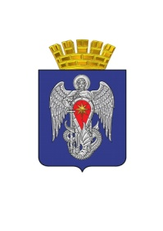

АДМИНИСТРАЦИЯ ГОРОДСКОГО ОКРУГА
ГОРОД МИХАЙЛОВКА
ВОЛГОГРАДСКОЙ ОБЛАСТИ

ПОСТАНОВЛЕНИЕ

от 17 ноября 2017г. №3058

О внесении изменений в постановление администрации городского округа город Михайловка Волгоградской области от 07.12.2015 №3447 «Об утверждении Положения о ведомственных целевых программах городского округа город Михайловка Волгоградской области»

Руководствуясь Бюджетным кодексом РФ, Уставом городского округа город Михайловка Волгоградской области, администрация городского округа город Михайловка Волгоградской области п о с т а н о в л я е т:
1. Внести в Положение о ведомственных целевых программах городского округа город Михайловка Волгоградской области, утвержденное постановлением администрации городского округа город Михайловка Волгоградской области от 07.12.2015 №3447 «Об утверждении Положения о ведомственных целевых программах городского округа город Михайловка Волгоградской области», следующие изменения:
1.1. В пунктах 2.1, 2.4 слова «заместителем главы администрации городского округа» заменить словами «заместителем главы городского округа».
1.2. В пункте 3.10 слова «главе администрации городского округа» заменить словами «главе городского округа», слова «главой администрации городского округа» заменить словами «главой городского округа».
2. Настоящее постановление вступает в силу со дня его подписания и подлежит официальному опубликованию.
3. Контроль за исполнением настоящего постановления возложить на заместителя главы городского округа по экономике, финансам и управлению имуществом Л. В. Гордиенко.

Глава городского округа С. А. Фомин

